Georges Brassens

Né en 1921 mort en 1981
Nationalité : française
Profession : chanteur et poète.

Il est un chanteur populaire célèbre du vingtième siècle.
A l’école, nous avons appris une de ses chansons « Maman, Papa ».

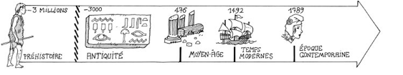

Georges Brassens

Né en 1921 mort en 1981
Nationalité : française
Profession : chanteur et poète.

Il est un chanteur populaire célèbre du vingtième siècle.
A l’école, nous avons appris une de ses chansons « Maman, Papa ».

